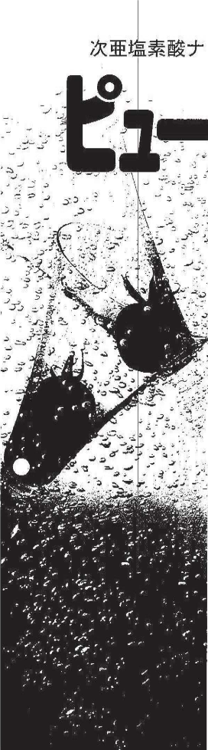
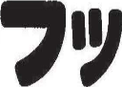
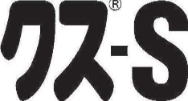
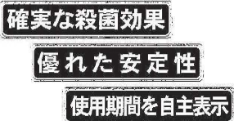
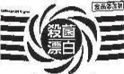
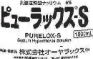
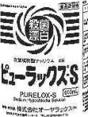
、-・・

ト_ リ6%ウ 食ム品添加物-

,理、品質管理、

7

て、開封前の

リウム濃度の減少 6

面を発揮するため、 i、し、使用期間を

品 質 (各項目は JWWA K 120;2003-2 に準ず;

有効塩素 6_0% 以上
密度(比重) (20℃) 1_063 以下
遊 離 ア ルカリ0_20% 以下
酸 5 m g/kg以下
塩 素 酸 1 000mg/kg以下
塩化ナトリウム0.50% 以下

JWWA KI20:2008-2 品質(特級) 適合

試 菌 | 作用時間
試 菌 | 作用時間 | '2有00 | 効 1塩.00率 | 機50度 | 2m5g / | L1)2. | 6 5 | 3. | 1.5
病原性大腸菌 | 30  1分  5分 |  |  |  |  | 十  十 | 十  十 | 十 | 十  十
サルモネラ | 30秒  l分  5分 |  |  |  |  | 十  十 | 十  十 | 十  十 | 十  十
カ ンビロパクタ一 | l分S分 |  | 二
ピプリ; '西 | 30  l分  5分 |  |  |  |  |  |  | 十 | 十
黄色プドウ球菌 | :30  l分  5分 |  |  | 二 |  | 十  十 | 十  十 | 十  十 | 十  十

O e 5 9 l 5 8e 5 ・e3
5.e0 23

二
0 :: .ill r

成分本来の真
製造年月を明

pu elO | ビュー ス  X- S
製品デー

●化学名 次亜  ●分子量 74_4  ■液 性 淡貢  ●規 格 食品  社団法  認証豊  特 長 | 素酸ナトリウム(NaCl0) ●  色,遺明な強アルカリの液体  加物(指定添加物)  人日本水道協会品質認証センター  録晶 【水道用次亜塩素酸ナトリウム】
 | 上記の品 示は 入時の保証値を示すものではありません
報菌効果試験結果 ・

i 応性に富むこと
作用をもたらし

右記の 面効 結 は日本 品
分析センターの試 報 書「こ い.
一 を患 に し直したものです。

O i -?

酸化力が強くi
から、強い殺i
ます。

ーラツクスーS(6 % ) の安定性 〔当社 による】
保存 件: 屋内・ 温 下で , 密開の 器に保
試9t方法: 医 品 造 認に基llく 方法による

徹底した製造
流通管理によ一
次亜塩素酸ナト
を最大限防止。

8 月 10月 12月 2月 S 月 8月

願= 使用期間

一 _ ,_'・一i

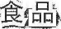
ピューラツホテル、 レに安心して

2013年8月5目14時47分 大学産業 同當業所

ピユーラ クスl ーSの用途

NO2911 P. 4

ヌーSは、 食品添加物規格の次亜塩素酸ナトリウムです。 用途が幅広く、トランの厨房や食晶工場の衛生管理に、飲用水をはじめとした水の消毒使用いただけます。

ふきん- ダ:  漂白を兼ねi  使用後に必す先浄し  クスーSを水で200  に10分間 してく  えます。 (色・柄 l  ますので注意して | 衛生管理の確実性を高めます  _ - _  一 ' __-' ''' ''' '' '  り出し. よく下洗いし、 ーユーラツ  ビ ユーラッ クスーS 水でe00倍にうす
冷蔵庫内や
ショーケース
食器 棚 どを取
れを取り除いた後、
クス Sを水で300倍
液に: した,S、きん
殺 と同時に 内
効: を発組しま 。

水量に対して遊  ビユーラックス' | )消毒( 1 . !・ 水這用として認められた  「安全品質」。  鐵 塩 を0.1m /L t吉合残留塩 の場合は0.4mg/L) 以上保持するように  を 投 入 , 注 入 、 下 し 殺 消毒します。  生 動 省,令に適合した品質  厚生労働 「 道用薬品類の評価のための試験方法ガイドライン」における  亜塩素 ナトリウム 誠験方法に従った試験において、 「水道施設の技術  的 基 準 、を 定める省令Jに適合した試験結果を得ています°  め る r 特級 」親格.  一ニ一' ビユーラツクスーSは. JWWA KI20:2008-2のo 質「特級  ; (製品II)」の  基準に適合している とか5. (社)日本水道協会o品質認証センター  より、水道用次亞塩素酸ナトリウムとして認証を取得している製品 .  で す。 証登録番号 G-1。 , .  '本 製品は、製遭管理 ・品 質 理を す・3 と同時に在座管理 ・ 出  理に勞めています。

l _ l

lヨ上の注意l,

液での使用をしないで 性, の製品や、その他の1 ブリキ, 銅などの大' いでください。
などにつけると 色 れ性の方が使用す・ 場

ださい。
品と混合' 併用しないでください。 ◆ _一 : 1分の金属類はサビますので使用し

対するピ

品形態

一一

水量に
E

ユー-ラック

ヌーSの量

1L

1 _7 、L

一:'1' l

5し |  | 6.4f t. | l6.7mL | 25.1 mし

ツ lス:S 食_ 添 加 次亞塩素酸ナトリウム6 %

コード l包サイ l: 人数 1TFコード
7038947013 ビユーラ ツクス、S 6% 600n' L. 1 255XW460XI: 310 14987038 94701 S 7' 03894702 S ピュー ツクスーS % li 00r L H300 W390> :0255 6 13.41' 149 S70380470;a2 O38 9 70 9 一ラックヌーS 6% I S L H280xW305xD305 1 20.6l g
'49 a70SS947032 ユーラ ク; -S Ill 5 L H3eOXW2:LSX:0290 2 l493703S 94703 9

か - - - -

, 一

1
ますのでご注意<た'さい。 l l 一
、 1
ゴム手 などを着用してください. 一' _ -l _ ・- 1 _ _ ' l・- ・ '

液のつくり

3_3mL 5mL
2L 3.:;mL 6.7mL 10.1 mL
3L 5a、L 10mL l5.lmL

10L 6.7mし 33_4mL 50.3mL

シンクに希 液をた ビユ、ーラツクスーSの量幅(cm) X奥行(cm) X
[例]
シン の内 が幅30cm、 行60cm,
水 漂 0cmで

口X60X 0-300 -
=l O(m 1

る場合
( L) =
1 深( .m) ÷希 信

一一'

,
I --:::: ::1:・

